V Praze dne 28. 2. 2013

Upřesnění ke specifikaci zakázky "Tisk deskové hry a/nebo publikací", vyhlášené v rámci realizace IPo Kurzy občanské protikorupční sebeobrany, reg. č. CZ.1.07/3.1.00/37.0105

Na základě písemného dotazu firmy OK Karton s.r.o. ze dne 26. 2. 2013 upřesňujeme specifikaci zakázky.

Dotaz: prosím o upřesnění provedení jedné součásti hry:
Část A:
Herní peníze: 350 ks, 9x5 cm, materiál 80g ofset, barevnost 1/1
Počet hodnot:.....?
Počet ks od každé hodnoty:...?

Odpověď:
Herní peníze
Počet hodnot: 6
Počet ks od každé hodnoty:
hodnota 1 - 10
hodnota 2 - 100
hodnota 3 - 40
hodnota 4 - 40
hodnota 5 – 100
hodnota 6 - 60

Počet udaných hodnot je orientační, neboť ekonomika hry je ve fázi finalizace, a ve finálním zadání se může změnit. Změny nepřesáhnou řádově desítky kusů.

S přátelským pozdravem

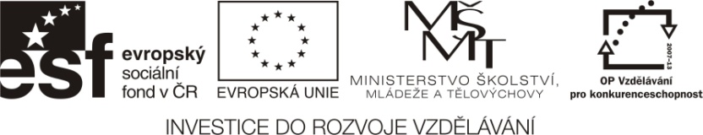
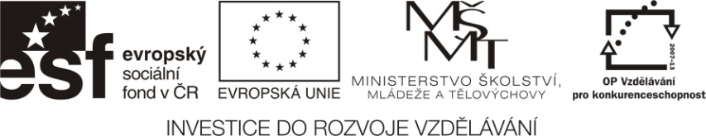
David Ondráčka, ředitel

